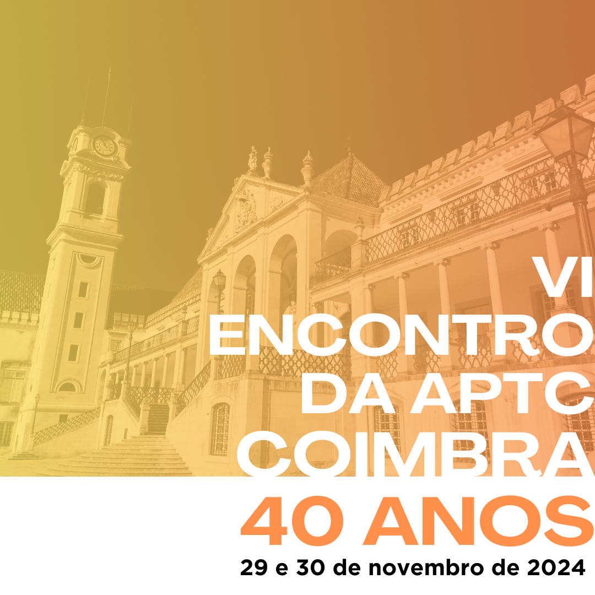
VI Encontro da APTC – Coimbra
Formulário de Inscrição
Enviar o formulário preenchido e o comprovativo de pagamento para ljdsecretariado@gmail.com

O assunto do e-mail deverá ser “Inscrição – 6º Encontro da APTC - Coimbra”.
Identificação
Nome
Afiliação
Morada completa
NIF
E-mail
Telefone

Inscrição como:
Sócios/as da APTC* incluindo Estudantes da FETCC | [ ]
Estudante FPCEUC ** / Investigador/a do CINEICC | [ ]
Outros/as Estudantes ** | [ ]
Outros/as profissionais não sócios/as | [ ]

* Sócios/as da APTC com quotas anuais em dia. Esta categoria inclui os profissionais pertencentes a outras associações membro da EABCT (e.g., sócios da Associação Portuguesa de Terapias Comportamental, Cognitiva e Integrativa (APTCCI).

** São considerados estudantes dos graus de Licenciatura, Mestrado e Doutoramento – comprovativo obrigatório.

 | INSCRIÇÃO (assinale uma opção de inscrição)
 | Sócios/as da APTC ** incluindo Estudantes da FETCC  40 ANOS 40 € |  | Estudante FPCEUC/ Investigador/a CINEICC  (parceria com o VI Encontro da APTC) |  | Outros/as Estudantes |  | Outros/as profissionais não sócios/as
1 dia de formação | 40€ | [ ] | 40€ | [ ] | 60€ | [ ] | 100€ | [ ]
2 dias de formação | 2 x 40 € | [ ] | 2 x 40 € | [ ] | 100€ | [ ] | 160€ | [ ]

Assinale os WORKSHOPS em que se inscreve
(assinale apenas uma opção em cada dia)
29 de novembro
WORKSHOP 1 | O Protocolo Unificado: Uma abordagem transdiagnóstica para o tratamento das Perturbações Emocionais • Maria Cristina Canavarro | [ ]
WORKSHOP 2 | Ansiedade aos Testes em adolescentes e universitários: Como intervir com ferramentas atuais num problema antigo cada vez mais atual • Maria do Céu Salvador | [ ]
30 de novembro
WORKSHOP 3 | A trama do Trauma • Gabriela Salazar | [ ]
WORKSHOP 4 | Intervenção psicoterapêutica na Procrastinação: A ACT como modelo para transformar a procrastinação em ação • Maria João Martins e Andreia Ferreira | [ ]

DADOS PARA PAGAMENTO
Para efetuar o pagamento utilize os dados da conta Caixa Geral de Depósitos da APTC
Nº de conta: 0809002710930
IBAN: PT50 0035 0809 00002710930 97

